针对“10·9列车上女子来月经弄脏卧铺床单事件”当事人张女士的举报材料
举报人：微博账号“勇敢小狐不怕困难”（https://weibo.com/u/6269477225）
举报类型：网络谣言
请到12377.cn网址举报
以下是正文

一、举报事由
被举报人（下称“张女士”）自2026年3月15日起，通过微博等网络平台发布关于“K228次列车月经弄脏卧铺事件”的多条不实信息，严重误导公众，并对多名网友实施网络暴力、侵犯个人隐私、伪造法律文书等违法行为。其行为已违反《中华人民共和国网络安全法》《网络信息内容生态治理规定》等相关法律法规。
二、事实与证据
1. 伪造关键证据，散布虚假信息
1.1 伪造“冻伤”事实
张女士在回应帖中声称，因在冷水中手洗床单导致“一度冻伤”，并配发手部红肿照片。然而：事发当日（2025年10月10日）列车途经的河南段气温为10-14℃，远低于冻伤所需0℃以下的环境温度。冻伤需要皮肤温度降至0℃以下（参考：Marc-James Hallam, Tania Cubison, Baljit Dheansa, Chris Imray. Managing frostbite[J]. THE BMJ. 2010. 341:c5864），且时间要满足12小时（参考：康思宁, 吴斗, 刘强, 等. 综合治疗透水矿难幸存者”浸渍足”28例 [J] . 中华创伤杂志,2011,27( 07 ): 581-582.）
更重要的是，张女士在2024年发布的一份PDF中，已出现与其“冻伤手”照片高度一致的双手图片，证明该手部状态是其常态，并非此次事件造成。
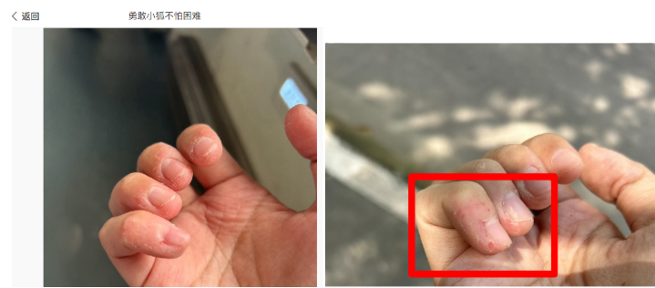
结论：张女士故意伪造“冻伤”事实，以此博取公众同情，构成散布虚假信息。

1.2 伪造“180元床单”说法
张女士发布录音片段称“这个是180一条吗？”——列车员答“对”，以此证明列车员告知“床单180元”。然而：
官方通报明确180元为“床单+褥毯合计”定价。
张女士仅截取一次问答，却声称“反复告知”，属夸大事实。

其未提供完整对话上下文，无法排除“一条”被理解为“一套”的口语歧义。
结论：张女士选择性呈现证据，误导公众对事件核心事实的认知。

1.3 伪造法律条文
张女士的支持者在网上传播所谓“《铁路客运服务质量规范》第38条生理污染免责”的说法。经核实：
交通运输部令2023年第5号《铁路客运服务质量规范》全文仅37条，不存在“第38条”。
该说法系凭空捏造，构成虚假信息传播。
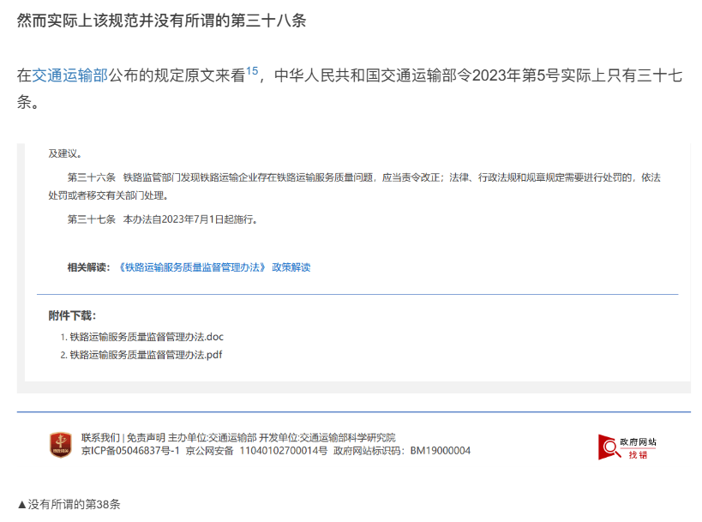
1.4 伪造判决书
张女士在微博声称已起诉辟谣者（女性）并胜诉，并配发图片。经核实：
该图片与其2024年起诉前男友的PDF中图片完全一致，系同一张图重复使用。
张女士已删除该博文，但网友已保存证据（见对比图）。
结论：张女士伪造诉讼文书，严重扰乱网络秩序。
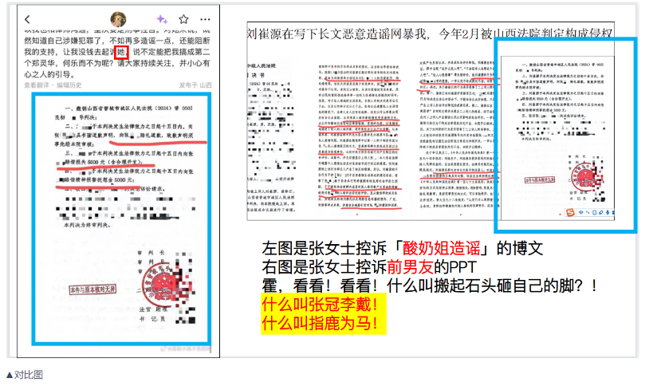
2. 实施网络暴力
2.2 对辟谣者造黄谣
辟谣者在2026年3月25日被封禁第一个账号后，通过第二个账号公开了被张女士造黄谣的详细证据，包括：
恶意篡改辟谣者18岁被前男友入室强奸的经历，并称其为“自愿”。
将辟谣者的个人隐私散布到个人群聊中。
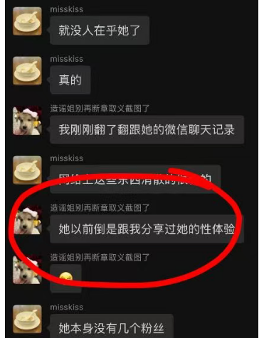
2.3 对女律师、女法官造黄谣
张女士在其发布的PDF中，造谣女律师与下属关系“不一般”，并对女法官进行侮辱性言论（原图被打码，但内容可辨）。
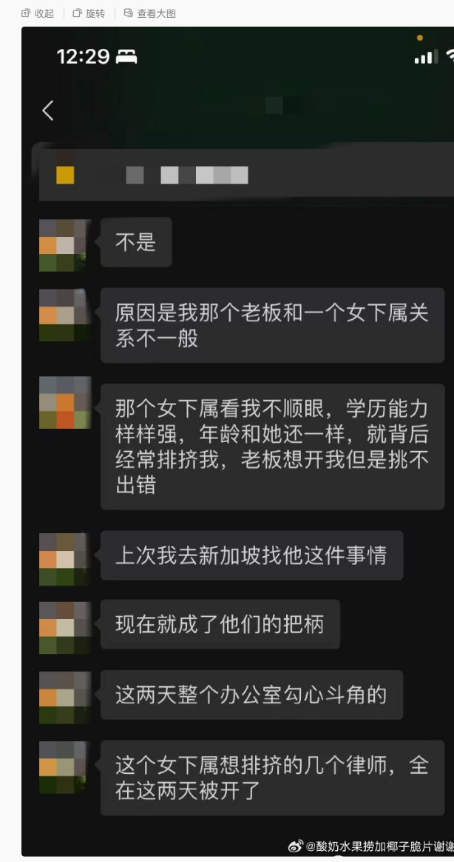
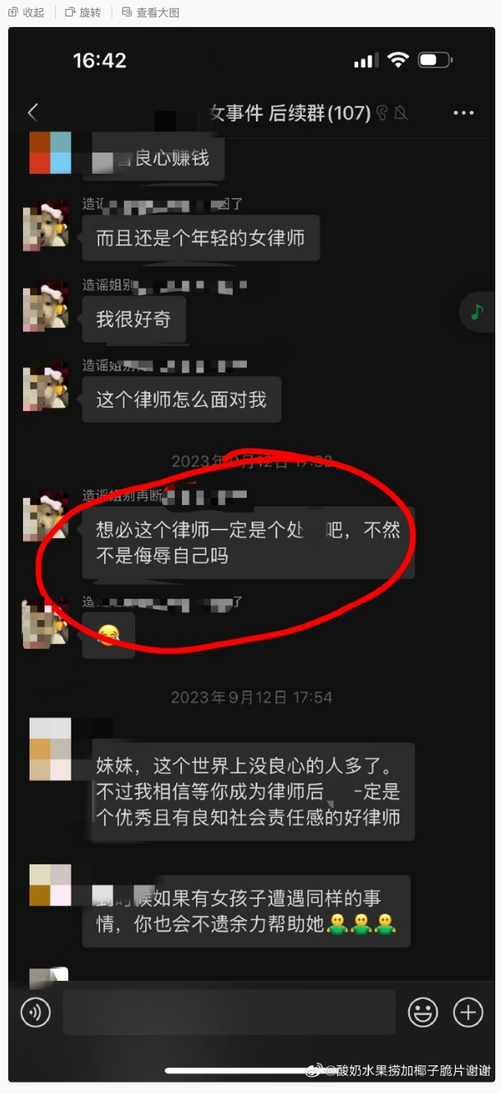
3. 伪造司法管辖，误导公众
张女士在其PDF中声称：“广州互联网法院法官袁某在承认事件真实的情况下，以‘家事’不宜公开为由要求我给性骚扰我的崔某道歉赔偿。”
经核实：
广州互联网法院仅审理民事案件，且限于互联网相关纠纷。
性骚扰案件不属于其管辖范围（参考广州日报https://news.qq.com/rain/a/20251027A05VCC00）。
张女士所述内容无任何公开判决书佐证，系凭空捏造。
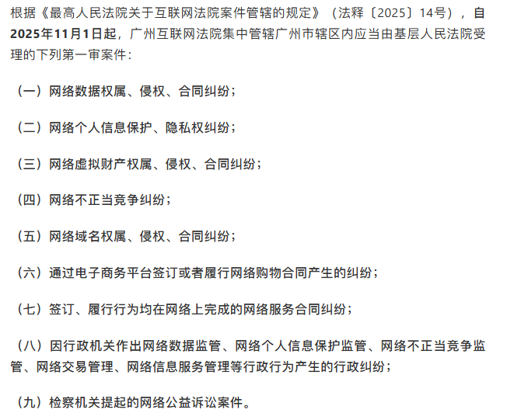
4. 伪造诉讼结果，谎称“胜诉”
张女士多次声称其起诉前男友已“胜诉”，并配发截图。然而：
其提供的判决书图片经比对，与（2024）晋05民终1220号判决书高度相似，而该判决书结果为“驳回上诉，维持原判”，并非“胜诉”。
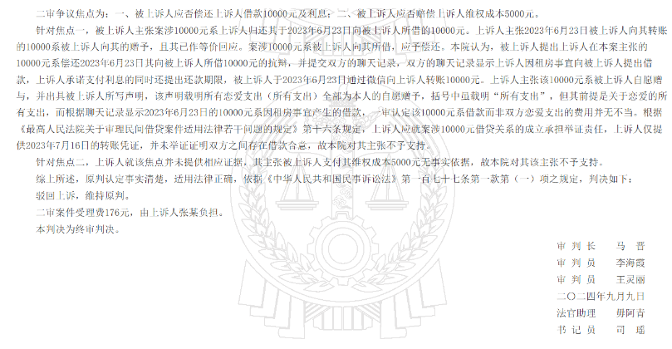
三、法律依据
《中华人民共和国网络安全法》第十二条：任何个人和组织不得利用网络编造、传播虚假信息扰乱经济秩序和社会秩序。
《网络信息内容生态治理规定》第六条：网络信息内容生产者不得制作、复制、发布含有“散布谣言，扰乱经济秩序和社会秩序”的内容。
《中华人民共和国民法典》第一千零三十二条：自然人享有隐私权。任何组织或者个人不得以刺探、侵扰、泄露、公开等方式侵害他人的隐私权。
《中华人民共和国治安管理处罚法》第四十二条：公然侮辱他人或者捏造事实诽谤他人的，处五日以下拘留或者五百元以下罚款；情节较重的，处五日以上十日以下拘留，可以并处五百元以下罚款。
四、举报诉求
请求网信部门依法核实张女士及其相关账号发布的虚假信息，对其账号采取限制功能、暂停更新、关闭账号等处置措施。
请求将张女士涉嫌侵犯个人隐私、诽谤他人等违法行为，移交公安机关依法处理。
请求对传播“《铁路客运服务质量规范》第38条”等虚假法律条文的相关账号一并进行处置。

